

Pascal Blanché
Art Director, Leitender Charakter-Designer; Myst® IV Revelation

1) Können Sie uns ein wenig über sich selbst und ihre Arbeit als Art Director bei Myst IV Revelation erzählen?

Pascal Blanché: Meine Hauptaufgabe ist es, jeden einzelnen Prozess des grafischen Entstehungsprozesses genau zu definieren und dafür zu sorgen, dass alle Künstler in die gleiche Richtung arbeiten. Außerdem liegt bei mir letztlich die Verantwortung für die Qualität der Grafik und des Designs jedes einzelnen Objekts in Myst. Vor meiner Arbeit an Myst war ich Animationsgrafiker bei dem computeranimierten Film „Kaena: The Prophecy“.

2) Können Sie uns die ALIVE-Technologie erläutern? Wie werden gerenderte Sequenzen, Echtzeit-3D und Filme miteinander verbunden?

Pascal Blanché: Die ALIVE-Technologie (Advanced Living Interactive Video Environment) ist eine Sammlung von technologischen Errungenschaften, mit deren Hilfe es uns möglich ist, vollkommen lebendige, atmende Landschaften zu erschaffen. Wir besitzen eine Technologie, die Wolken in Bewegung versetzt, eine andere, die das Wasser interaktiv reagieren lässt und eine, die Partikel für Nebel, Rauch, kleine Fliegen und andere Dinge generiert. Wir benutzen eine spezielle Lichttechnik (so genannte "Lightsets"), um Lampen ein- und auszuschalten, wir können Lichtstrahlen in 3D generieren, wir können Wolkenschatten über den Hintergrund tanzen lassen und die Intensität des Lichts in Echtzeit ändern. Außerdem verfügen wir über die so genannte Panel-Technologie, mit der wir bewegte Bilder auf jedem beliebigen Teil des Bildschirms darstellen können. Dadurch können wir Schauspieler und 3D-Tiere einfügen, die sich nahtlos durch die Landschaften bewegen. All diese Dinge werden in den einzelnen Spielumgebungen unterschiedlich verwendet, um die passenden Stimmungen zu erzeugen. Die Leute sind für gewöhnlich sehr erstaunt, wenn sie das Spiel sehen. Sie verstehen nicht, wie solche Bewegungen möglich sind, ohne das alles in Echtzeit- 3D gemacht wird.

3) Man kann in der Spiele-Industrie eine Tendenz beobachten, dass die Grafik besser und besser wird, ohne dass es Innovationen im Gameplay gibt. Glauben Sie, dass Myst IV Revelation einen Unterschied macht? Wenn ja, welchen?

Pascal Blanché : Nun, offensichtlich ist die Grafik bei einem Spiel wie Myst sehr wichtig, aber der Unterschied, auf den wir uns bei Revelation konzentrieren wollten, liegt darin, dass wir den Spielern das Gefühl vermitteln wollen, dass sie sich wirklich in den verschiedenen Welten, die sie erkunden, befinden. Es gibt alle möglichen kleinen Dinge, die wir eingefügt haben, um die Spieler daran zu erinnern, dass sie in der Welt physisch präsent sind. Sie können ihre Schritte hören, wenn sie sich umdrehen, sie können alle Gegenstände in ihrer Nähe berühren (und den damit verbundenen Klang hören), sie können mit vielen Dingen interagieren; Charaktere werden gelegentlich auf ihre früheren Handlungen reagieren; sie können mit einigen Wesen interagieren (d. h. kommunizieren) und so weiter. Dadurch verändert sich die Beziehung des Spielers zur Spielwelt grundlegend und so können wir die Art von unvergesslichem Erlebnis schaffen, das unser Ziel ist.

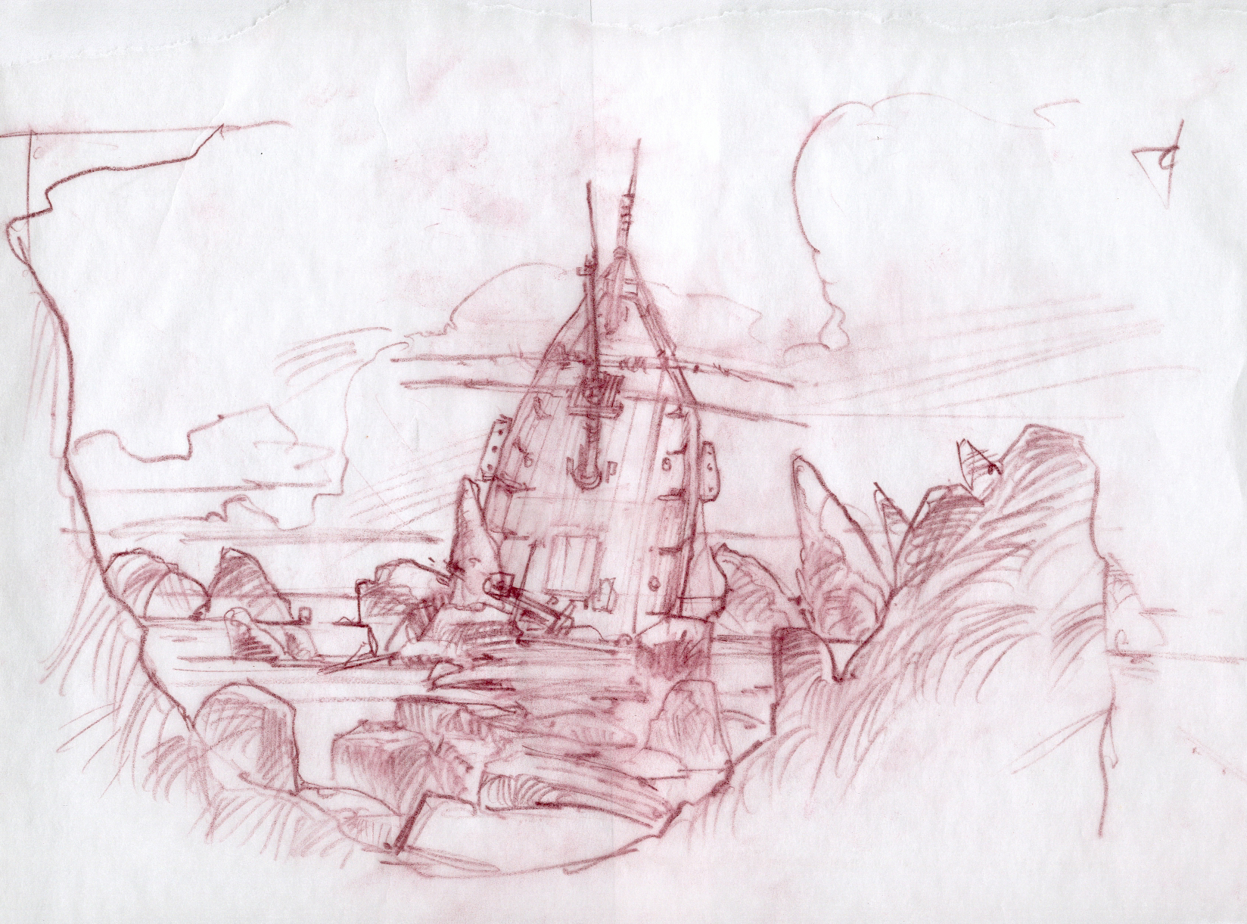
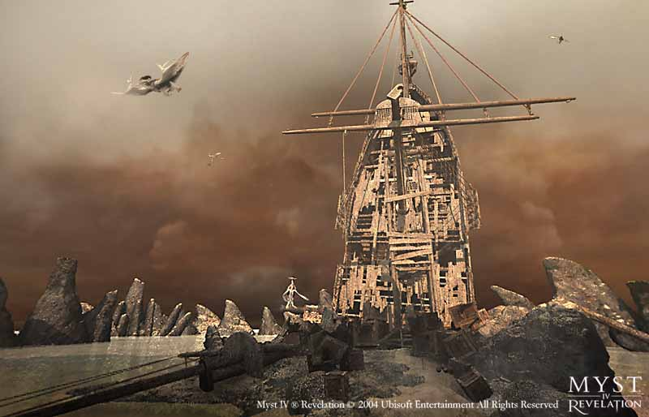
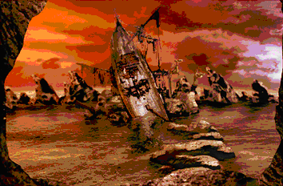

4) Können Sie uns ein wenig mehr über den kreativen Prozess erzählen, beispielsweise über die Erschaffung der Tiere?

Pascal Blanché: Wir haben versucht eine Umgebung zu schaffen, die
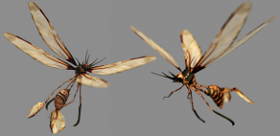
so reich, originell und lebendig wie möglich aussieht. Indem wir Tiere
erschufen, die vertraut erscheinen, waren wir in der Lage, eine
besondere Atmosphäre zu schaffen und den Spieler in eine Welt
eintauchen zu lassen, die so schön und realistisch wie möglich ist.
Wir wollen wirklich, dass der Spieler sich als Teil dieser Welt empfindet.
Es gibt beispielsweise kleine Insekten, die ein winziger Teil der Fauna
sind, die es in einer der Welten von Revelation zu erleben gilt.
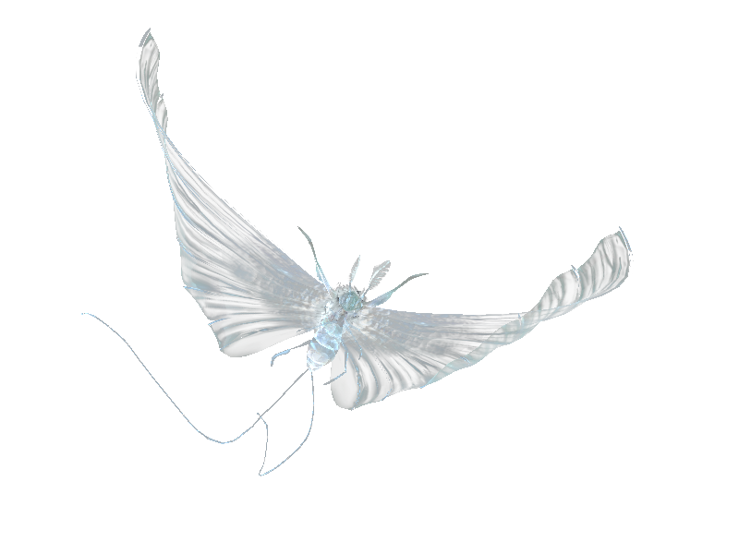
Für das Grunddesign solcher Elemente gehe ich für gewöhnlich von realen
Tieren aus, und beginne dann damit, sie ein wenig zu verändern, so dass sie
schließlich wie aus einer anderen Welt aussehen. Aber man kann immer noch
erkennen, um was für eine Art von Wesen es sich handelt, was das Spiel,
wie ich glaube, realistischer macht. Um zurück zu den Insekten zu kommen,
eine unserer Designerinnen, Tania, fand ihre Inspiration für die Flügel in einem
Kunstbuch mit dem Titel: „Victorian Fair Painting“. Ich habe ihr bei ihrer Arbeit zu
Seite gestanden und habe sie bei der Entwicklung ihrer Kreation unterstützt.
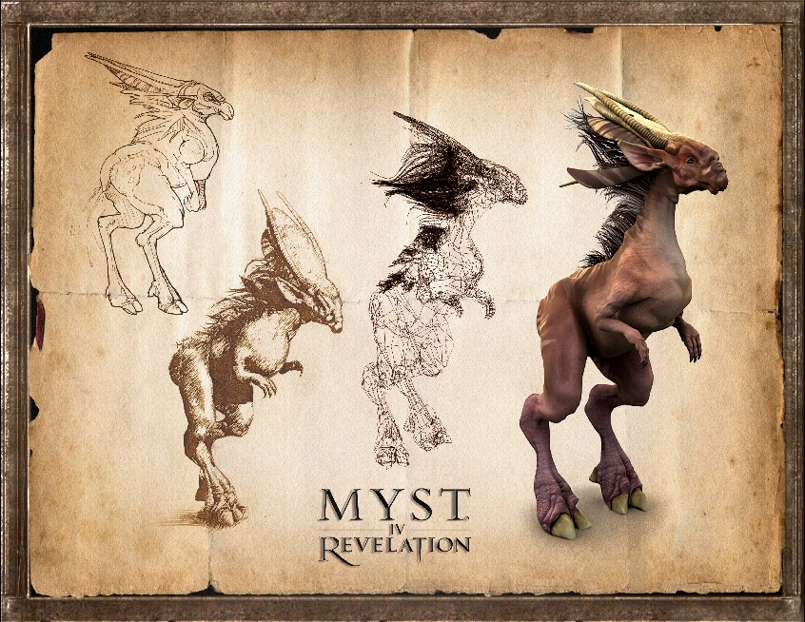
Bei Revelation sind große Tiere Teil der Hintergrundgeschichte
undder Struktur des Spieldesigns. Wir mussten beim Schaffensprozess
auf jedes Detail achten, um sicherzustellen, dass die Absichten des
Spieldesigns im fertigen Modell deutlich genug wurden. Was Sie hier
auf diesen Skizzen sehen, ist ein Pflanzenfresser, der „Zeftyre“ genannt
wird. Es ist ein freundliches, friedliches Wesen, das im Sumpf lebt,
allerdings nicht gerne gestört wird! Es wurde durch die Kreuzung
einer Antilope mit einem Strauß geschaffen. Sie können mit diesen
Wesen sogar interagieren.

Wenn Sie die Wesen in der Welt sehen wollen, in das sie gehören,
schauen Sie sich das Bild an, das den „Into the pixel“ Wettbewerb bei
der E3 gewonnen hat. Es trägt den Titel „Der Sumpf“ von Olivier Leonardi.
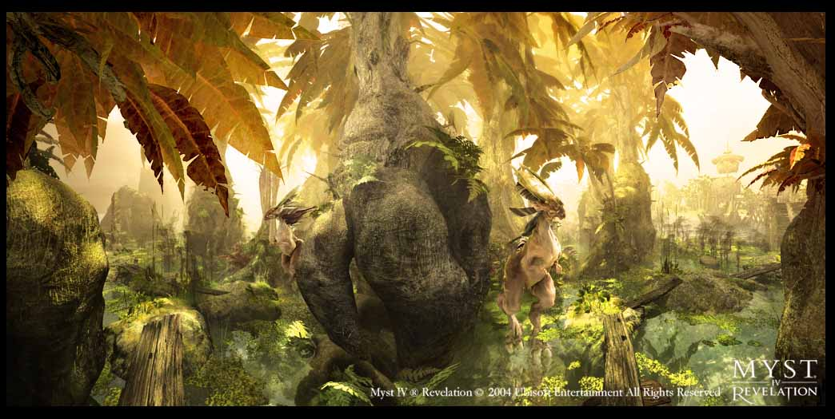

5) Können Sie mir mehr über diesen ersten Preis erzählen, den sie beim „Into the pixel“ Wettbewerb bei der E3 gewonnen haben?

Pascal Blanché: Mit dieser Sache war Olivier Leonardi, einer der leitenden Grafiker unseres Teams, betraut. Diese Landschaft ist ein perfektes Beispiel für die Aufmerksamkeit, welche die Künstler den Details gewidmet haben.
Aber am beeindruckendsten ist es, sie wirklich im Spiel zu sehen, mit all den Animationen und Effekten, die diese großartigen Grafiken zum Leben erwecken.

6) Stimmt es, dass das Spiel ausschließlich auf DVD veröffentlicht wird?

Pascal Blanché: Ja, Myst IV Revelation erscheint nur auf DVD, es wären sonst 9 oder 10 CDs geworden, was für die Spieler äußerst umständlich wäre. Wir waren der Meinung, dass DVD-Laufwerke eine Verbreitung und einen Preis erreicht haben, der sie zur besten Lösung für unser Spiel macht.

